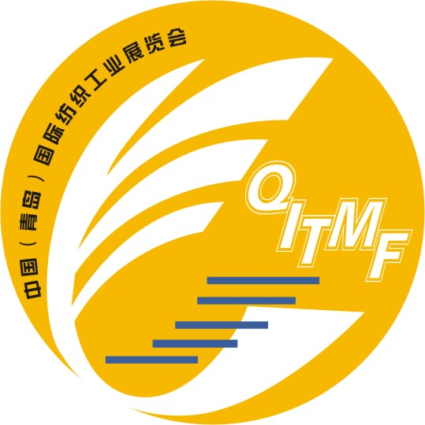
2013第十五届中国（青岛）国际纺织机械展览会
2013.6.28—30 中国·青岛国际会展中心
主办单位：青岛市人民政府 中国国际贸易促进委员会山东省委员会
山东省纺织工业协会 中国国际商会山东省商会
山东省服装行业协会 雅式展览服务有限公司
承办单位：青岛海名国际会展有限公司
支持单位：青岛市纺织服装行业协会 青岛市经济贸易委员会 江苏省纺织工业协会 安徽省纺织工业协会 辽宁省纺织行业协会 河北省纺织工业协会
黑龙江省纺织行业协会 山西省纺织行业管理办公室 山东省纺织工程学会
一、优化市场资源，成就商机无限
2010年国内的纺织产业开始北移，而青岛作为山东、河北等地对外贸易的龙头城市，在推动北方区域纺织产业的发展中起到了关键的作用。河北、北京、天津、山东、山西、河南、江苏、浙江、东三省，内蒙作为北方最主要的纺织生产基地，在国内的纺织生产中占有了很重要的地位，从而为您实现北方市场开拓奠定了坚实的基础
二、市场集群，助力2013年青岛纺机展
中国毛衫名城 | 针织名城 | 印染名城 | 半精纺毛纱名城 | 针织文化衫名城 | 家纺名城
海阳、清河、濮院 | 即墨、安阳 | 昌邑、常州 | 德州 | 枣庄 | 高密、文登、通州
毛巾生产基地 | 泳装基地 | 棉纺基地 | 纺织老工业基地 | 羊绒生产基地 | 纺纱基地
淄博、高阳 | 葫芦岛、青岛 | 冀州、临清、邹平、新野、开封 | 天津 | 鄂尔多斯、清河 | 夏津、保定
三、特色升级---让您的企业在北方做生意更便捷
●2013年全国第二大纺织工业系列展览会，四大展馆，4万余平米展出规模，共计2000余展位，让您体验纺织产业链宣传全新升级模式。
●北方九省（山东、河北、河南、江苏、浙江、东三省、内蒙）二市（北京、天津）纺织产业集群云集，科技·高效·绿色·环保，我们让纺织产业的客户做生意更便捷。
●现场活动精彩纷呈，“T台走秀”、“尖端技术发布会”、“研讨会”、“一对一经贸洽谈会”及“2013春夏流行趋势发布会”“北方纺织产业集群地展示区”等让您与观众的互动更进一步， 为您带来最新行业资讯的同时也为您量身定做寻找适合您的采购商，提升竞争力！
●十四年积淀，39万专业买家数据，20000多家国外买家一对一邀请、纺机上下游近百家专业媒体全面报道、10余个集群地户外广告宣传推广，让您的产品技术在这里享受到最有价值的推广。
2013信心规模：展出面积40.000㎡，展位2000个！专业观众80.000人次！
四、展品范围
●针织机械：大圆机、提花机、 织袜机、 电脑横编机、手套机、经编机、钩编机、编织机等；
●纺纱机械：粗纱机、细纱机、捻线机、络筒机、倍捻机、并条机、摇纱机等；
●织造机械：织带机 、商标机、剑杆织机、 喷气织机、喷水织机、整经机、验布卷布机等；
●印花及染整机械：印花设备、 染色设备、前处理设备、后整理设备、印染整机械配件等；
●纺织零部件及其他：各种纺织仪器/仪表、机电、器材、电脑辅助设备、纺织软件科技、加湿、空调除尘设备、非织造机械设备、无纺机械、其它纺织机械附件等；
五、参展费用
品 牌 展 区 |  | 标 准 展 区 |  | 空 地
国内企业 | 10800元/个 | 国内企业 | 8800元/个 | 国内企业 | 850元/m²
外资企业 | 2000美元/个 | 外资企业 | 1800美元/个 | 外资企业 | 180美元/m²
配置：统一装修，展椅2把、220V500W电源插座、洽谈桌一张、射灯两盏、纸篓、地毯 |  | 配置：国际标准展位面积9平方米/个，地毯、三面或两面展板、一张洽谈桌、两把椅子、企业楣板文字制作、220V 500W电源插座一个。  注：角位加收1000元RMB |  | 最少36平方米起租，不含展具、电源，参展商自行设计，特装管理费15元/平方米。
六、参展程序
- 填写参展申请书，加盖公章后邮寄或传真至大会组委会，参展申请被接收后组委会将通过传真或邮寄方式确认您的申请。
2、在申请参展被确认后7天内将所有费用的50%或全款汇入大会指定帐号，逾期不确认参展资格，展位按“先申请，先付款，先分配”的原则安排。展会前一个月组委会将发一份参展手册，协助参展企业完成参展后续服务。参展一经确认，参展商不得撤消参展和转让展位。

联系方式：
地址：青岛市山东路52号华嘉大厦4楼（266071）
电话：86-532-85011486 传真：86-532-85012624
E-mail:chenkesen@qdhaiming.com http://www.qditmf.com
联系人：陈克森18353269202 全国免费热线：4006-0532-08

